Markov-Ketten – Erarbeitung – Lösungen
- Erläuterung: Der Graph enthält drei mögliche Zustände: „s“ („Start“), „1“ und „11“. Die Pfeile zwischen den Zuständen stellen den Aufbau und den Abbau des Musters 11 dar. Zu Beginn befindet sich der Prozess im Zustand „s“, außerdem immer dann, wenn das eine Niete kommt.
Befindet man sich in „s“ und folgt ein Treffer, so wechselt man in den Zustand „1“. Dies geschieht mit der Trefferwahrscheinlichkeit $p$. Folgt eine Niete, so bleibt man im Zustand „s“, was mit der Wahrscheinlichkeit $q=1-p$ passiert.
Befindet man sich im Zustand „1“ und folgt ein Treffer, so wechselt man in den Zustand „11“. Dies geschieht mit der Trefferwahrscheinlichkeit $p$. Folgt eine Niete, so fällt man in den Zustand „s“ zurück, was mit der Wahrscheinlichkeit $q$ passiert.
Ist man im Zustand „11“ angekommen, so bleibt man dort mit Wahrscheinlichkeit 1.
- Warten auf das Muster 01:
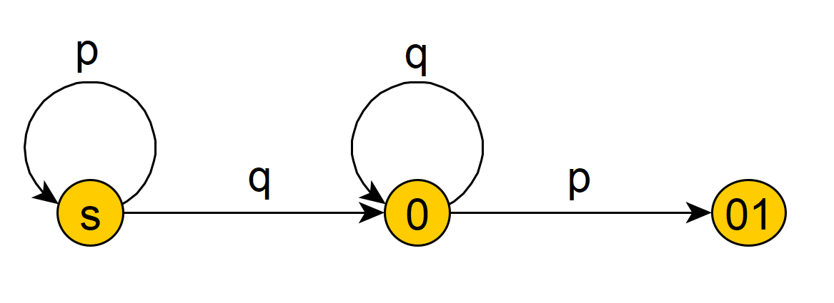

Markov-Ketten – Aufgaben – Lösungen
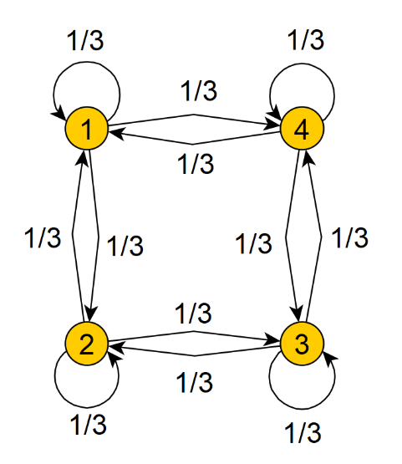
- Begründung: Es sind endlich viele Zustände möglich, da die Person sich in einer der vier Ecken befindet. Die Übergangswahrscheinlichkeit $p_{ij}$ zwischen zwei Zuständen $i$ und $j$ hängt weder vom Zeitpunkt noch von den Zuständen zuvor ab.
Zustände: 1, 2, 3 und 4
Übergangswahrscheinlichkeiten:
$$p_{11}=p_{12}=p_{14}=\frac{1}{3} ; p_{13}=0 \\ p_{22}=p_{21}=p_{23}=\frac{1}{3} ; p_{24}=0 \\ p_{33}=p_{32}=p_{34}=\frac{1}{3} ; p_{31}=0 \\ p_{44}=p_{43}=p_{41}=\frac{1}{3} ; p_{42}=0$$
Zustandsgraph:

- Begründung: Man wählt als mögliche Zustände s, 1 und 11. Die Übergangswahrscheinlichkeit $p_{ij}$ zwischen zwei Zuständen $i$ und $j$ hängt weder vom Zeitpunkt noch von den Zuständen zuvor ab.
Zustände: s, 1 und 11
Übergangswahrscheinlichkeiten: (Dabei ist $p$ die Trefferwahrscheinlichkeit und $q=1-p$).
$$p_{ss}=q ; p_{s1}=p ; p_{s11}=0$$
$$p_{11}=0 ; p_{1s}=q ; p_{1-11}=p$$
$$p_{11-11}=1 ; p_{11-1}=0 ; p_{11s}=0$$
Absorbierend ist der Zustand 11.
- Zustände: 0, 1, 2, 3, 4 und 5. Dabei beschreibt der Zustand jeweils das Guthaben des Spielers in €.
